**智能印章**

**ZGY-S20（单机版）产品手册**

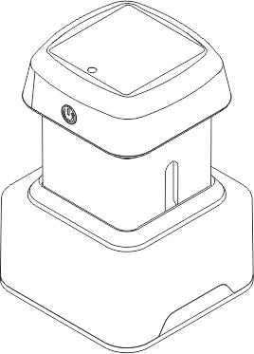

使用前请仔细阅读本文件，并妥善保管

更多使用指引请查看电子文件或联系客服

尊敬的用户:

感谢您使用cinsmartseal智能印章!

为了您正确并正常使用设备,请在设备安装和使用前仔细阅读本文件,并妥善保管供日后参考，更多使用指引请联系客服，查看电子文件。产品若有技术改进，会编进新版文件中，恕不另行通知。产品外观、颜色如有改动，以实物为准。

注意事项：

1. 为避免设备损坏，请在0-40℃范围内使用设备，勿放置在高温、腐蚀等恶劣环境。
2. 本设备非防水设备，请保证设备使用环境干燥，勿在潮湿状态下使用。
3. 请妥善保管设备，勿敲打设备、勿使设备跌落，以免损坏设备精密部件。
4. 属于精密电子仪器，在禁止使用电子仪器的场所，如：加油站、医院诊所、飞机机舱等场所，请勿携带本设备。若携带本设备，请保证本设备关机。
5. 为避免设备损坏，当设备底部舱门关闭时，请勿用力按压设备。
6. 为保证设备正常使用，请在设备电量充足时使用。若长时间未使用设备，再次使用请先至少充电30分钟，充电时请勿使用设备。
7. 为保障设备正常使用，请在充电时使用带有3C安全认证的充电器，勿使用与电脑连接进行充电的方式。
8. 当设备需要更换印章，请去指定服务网点，由服务网点人员为您进行操作。
9. 为保证设备用印清晰，添加印油时请使用设备专用印油。
10. 当设备盖印时出现拼缝（即盖印时露白），建议充分浸染印油，可反复按压回弹设备操作。
11. 建议设备每次盖印时保持1-2秒/次的频率，保证设备正常使用。
12. 为避免设备损坏，盖印时勿佩戴首饰、勿使用尖锐物品与设备接触。

# 硬件说明

产品外观尺寸：65mm/65mm/95mm

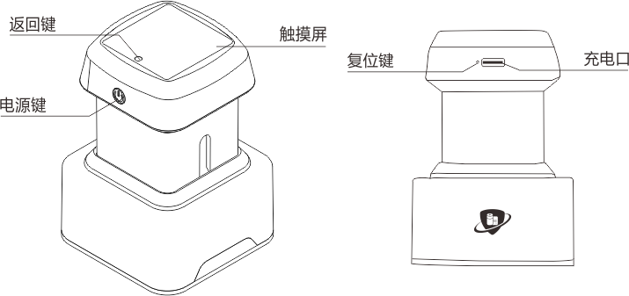

支持全屏触摸、返回键、电源键

|  |  |  |
| --- | --- | --- |
| 操作 | 功能 | 备注 |
| 单击电源键 | 熄屏时，单击电源键，可点亮屏幕。单击电源键，返回主界面。 | / |
| 长按电源键 | 开机/关机 | / |
| 触摸屏 | 可触屏操作 | / |
| 返回键 | 单击返回键，返回上一级界面 | / |
| 复位键 | 重启设备 | / |

# 产品配件清单

|  |  |  |
| --- | --- | --- |
| 序号 | 配件名称 | 数量 |
| 1 | 印章垫卡环 | ×1 □ |
| 2 | 光敏印面 | ×1 □ |
| 3 | 胶皮印面 | ×1 □ |
| 4 | 铜质印面 | ×1 □ |
| 5 | 储油垫 | ×1 □ |
| 6 | 印台 | ×2 □ |
| 7 | 印章连接环 | ×1 □ |
| 8 | 铜章连接环 | ×1 □ |
| 9 | 胶皮印面钢片 | ×1 □ |
| 10 | 3M背胶 | ×1 □ |
| 11 | 数据线 | ×1 □ |
| 12 | 梅花螺丝刀 | ×1 □ |
| 13 | 螺丝 | ×6 □ |
| 14 | 重要信息及保修卡 | ×1 □ |
| 15 | 电子版产品说明书 | ×1 □ |

注：产品配件清单以实际勾选为准

# 配件适配规格

|  |  |  |  |
| --- | --- | --- | --- |
| 序号 | 印面材质 | 名称 | 适配规格 |
| 1 | 光敏印面 | 内径尺寸 | 44.4mm |
| 外径尺寸 | 49.4mm |
| 印面厚度 | 3mm |
| 2 | 胶皮印面 | 外径尺寸 | ≤43mm |
| 印面厚度 | 2.3—2.5mm |
| 3 | 铜质印面 | 外径尺寸 | ≤43mm |
| 印面厚度 | ≤10mm |

温馨提示：

请根据印面尺寸规格进行刻制印面，以免不适配。

# 设备图标介绍

|  |  |  |  |
| --- | --- | --- | --- |
| 按钮 | 图例 | 按钮 | 图例 |
| 盖章键 |  | 设置密码键 |  |
| 设置键 |  | 设备已锁定 |  |

# 安装步骤

**温馨提示：可通过【长翼印章】微信视频号查看操作视频**

**第一步：**长按开关键3秒后开机，点击设置按钮343435333331363b333635393434343b8bbe7f6e，点击“设备维护”，下压打开舱门，将设备倒扣在垫子上（如鼠标垫，起到保护显示屏的作用）

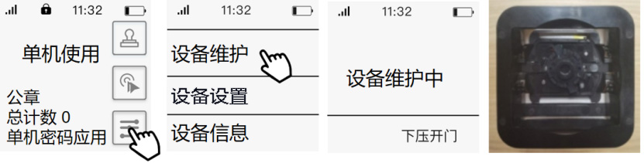

**第二步：**将印台短边朝下依次嵌入设备.(胶皮印面、铜质印面需要装印台，光敏印面直接下一步）

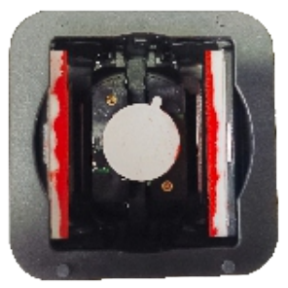

**第三步：**印面安装

**光敏印面**：将光敏印面、储油垫依次平放入 光敏连接环内，放入光敏章面时，印面五角星顶部对准固定座边缘槽线，再用印章连接环扣紧，同时用螺丝固定。

**胶皮印面**：将印章连接环、胶皮印章钢片用四枚螺丝拧紧、再用3M胶将章面和胶皮印章钢片粘紧。

**铜质印面**：将铜章连接环和铜质章面用3M胶粘紧。

**第四步：**将装好的印面连接环扣紧/粘紧，五角星顶部对准设备充电口，向下压紧，点击设备屏幕“更换完成”，下压后松开点击完成，关闭舱门。

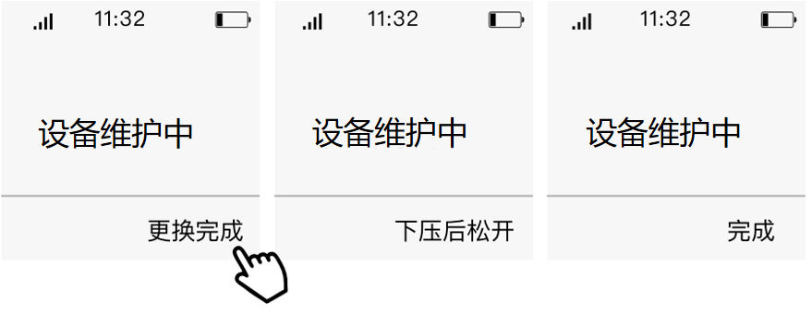

温馨提示:

1.若是新刻制的光敏印面初次使用，请先把刻好的印面浸泡在装有印油的器皿里约30-60分钟，取出后擦净浮油，再进行安装。

2.铜质和胶皮印面初次使用，请将印面和印台充分接触，保证盖印质量。

3.建议使用本产品专用印油。

# 声明

●请在使用前阅读本手册及电子版《安装及使用操作说明书》 ，确保设备正确使用。

●本手册及电子版《安装及使用操作说明书》会依据相关法 律及必要标准的变化而不定期更新，请您随时关注微信公众号了解最新动态。

●在适用法律允许的最大限度内，任何情况下，本公司与其 供应商均不对任何特殊、偶然、 附带或间接损失承担责任，无论该损失由何种原因引起。

●本手册包含重要信息，请妥善保存。

# 使用须知

使用此设备时，请遵循以下说明。对于不正确操作或不遵守本设备相关说明造成的后果，本公司概不负责。

●任何无线发射设备（包括本设备）都可能会对保护不当的医疗设备的功能造成干扰，在禁止使用电子设备无线传输功能的区域，请遵守规定。

●安全起见，请不要在靠近加油站、燃料、化工厂或有化学药品的环境中使用此设备，否则可能会引起火灾或爆炸。

●请在飞机起飞前将设备关闭。

●所有的无线设备都可能受到干扰，从而影响性能。

●请勿将本设备放在加热设备或高压设备中及周围（微波炉、 烤箱、电暖气等），否则可能造成电路损坏、起火及电池爆炸等意外事故。

●请勿在靠近磁场的环境中使用。

# 保养说明

●本设备不具备防水功能，请保持其干燥。潮气、液体或水分有可能会腐蚀产品中的电子元器件及电路板。

●请勿将本设备放置在温度过高或潮湿的地方。高温会缩短设备的寿命及损坏电池，使部件变形或老化；潮湿环境中内部会形成潮气，引起电路板的损坏。

●请避免跌落或敲打设备，以免损坏内部结构及电路板。

●擦拭设备时，请使用干燥柔软的布料，以免划伤外壳。

●使用中出现异常，请长按开/关机键直到设备关机，此方法可以解决一般的故障。

请勿自行拆开设备、电池及其他配件。如出现故障时或使用中出现问题，请与当地的销售商或者客服联系。

# 保修说明

感谢您使用此设备，本公司将根据国家相关规定，全面实行三包服务，若有与国家政策不符或遗漏处，以国家政策为主。

1. 设备出售日起7日内，设备出现性能故障，消费者可以选择退货、换货或维修服务；

2. 自出售之日起第8天至30日内，设备出现性能故障，消费者可以选择换货或者维修服务；

3 . 此设备主机三包有效期为1 年 ，您的设备出现性能故障，可享受保修服务； 4. 本公司对其他配置（如:说明书、保修卡）不承担三包责任。

# 保修注意事项

●购买设备时，需由销售商协同在此保修卡上完整、准确的填写您的相关信息，并索要有效发票或购买凭证且妥善保管。

●您的保修服务仅限于正常使用下有效。属下列情况之一的，不实行三包，但可以提供收费维修。

1.超过三包有效期的；

2.因未按照产品说明使用、维护及保管不当而造成损坏；

3.非本公司授权服务网点拆动造成损坏的；

4.无有效三包凭证或有效发票的(能证明产品在三包有效期内的除外)；

5.擅自涂改三包凭证以及凭证上的标注的产品型号或编码与商品实物不符的；

6.因不可抗拒力，如水灾、火灾、地震、等造成损坏；

7.使用中自然磨损，如外壳、印台、显示器磨损等；

8.非设备本身质量原因造成的故障，如进水、受潮、摔坏、变形及饰品或尖锐物品对设备触摸屏造成损坏等。

# 产品保修卡 (用户联)

用户资料(用户填写):

姓名： 邮编：

公司名称：

通讯地址：

联系电话：

设备资料:

设备型号： 颜色：

设备识别号：

IMEI：

销售资料(销售商填写):

销售单位名称：

销售单位电话：

销售单位地址：

发票号码：

购买日期： 年 月 日

# 维修记录

姓名：

公司名称：

联系电话：

故障现象：

维修方式：

销售商名称：

维修方式：

销售商签字/盖章：

产品重要信息及保修卡(打印）



扫一扫

关注公众号

制造商：陕西中认本信信息科技有限公司

地址：陕西 西咸新区沣西新城西部云谷13号楼7层

电话：400-059-0003

网址：www.cnzrbx.com